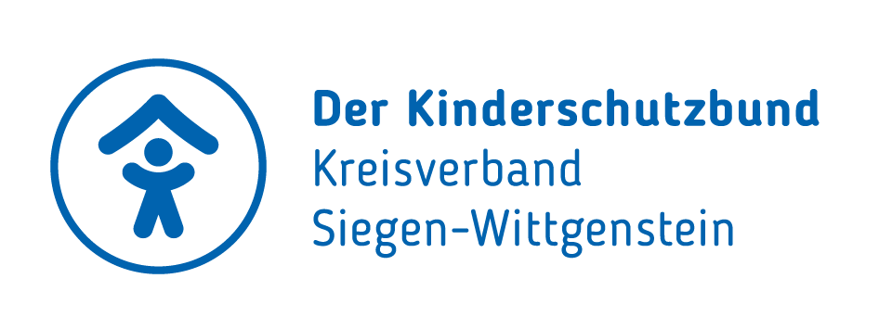
Der Kinderschutzbund e.V.

Kreisverband Siegen – Wittgenstein
Koblenzer Str. 109
57072 Siegen
Tel. 0271/3300506

Teilnahmeerklärung und Einzugsermächtigung

Hiermit melde ich mein Kind verbindlich für folgenden Kurs an.

Kurs: …………………………………………………………………….

Beginn des Kurses: ……………………………………………………………………

Name, Vorname des Kindes ..............................................................................................

Geburtsdatum ………………. Klasse: ....................

Straße: ……………………………………………………………………

Wohnort ..............................................................................................

Telefon-Nr. (unter der ich notfalls zu erreichen bin)............................................................

………………………………………………………………………………………………………

E-Mail : …………………………………………………………………………………………….
Bitte schauen Sie regelmäßig in Ihr E-Mail-Konto. Änderungen oder zusätzliche Informationen teilen wir per E-Mail mit.

Bei Bedarf bitte ankreuzen:
❒ Mein Kind darf nach Kursende alleine nach Hause gehen
❒ Bilder meines Kindes dürfen in Medien (Zeitung, Internet usw.) veröffentlicht werden
❒ Bei meinem Kind ist Folgendes zu beachten (Verhaltensbesonderheiten, Krankheiten, Sonstiges…
Bitte nutzen Sie hierfür den Platz auf der Rückseite oder sprechen Sie uns an.)
❒ Ich möchte zukünftig über Angebote und Kurse des Kindeschutzbunds an folgende

E-Mail-Adresse informiert werden:…………………………………………………………

Hiermit willige ich in die Erfassung und Verarbeitung meiner personenbezogenen Daten und deren Nutzung soweit diese erforderlich sind, zum Zwecke der Erfüllung der Geschäftszwecke, ein.
Datum und Unterschrift ..............................................................................................
_________________________________________________________________________
Ich ermächtige den Deutschen Kinderschutzbund e. V, Kreisverband Siegen-Wittgenstein, die Kursgebühr von meinem Konto einzuziehen.
Ich/Wir ermächtigen den Deutschen Kinderschutzbund e.V., Kreisverband Siegen Wittgenstein, von meinem/unseren Konto mittels Lastschrift einzuziehen. Zugleich weise/n ich/wir unser Kreditinstitut an, die vom Deutschen Kinderschutzbund e.V., Kreisverband Siegen-Wittgenstein auf mein/unser Konto gezogenen Lastschriften einzulösen. Ich /Wir kann/können innerhalb von acht Wochen, beginnend mit dem Belastungsdatum, die Erstattung des belasteten Betrages verlangen. Es gelten dabei die mit meinem/unseren Kreditinstitut vereinbarten Bedingungen

Konto-Inhaber …………………………………………………………………….

Kreditinstitut ..............................................................................................

IBAN ..............................................................................................

Mandatsreferenz ...Ihr Name............................................................................

Datum und Unterschrift ..............................................................................................

